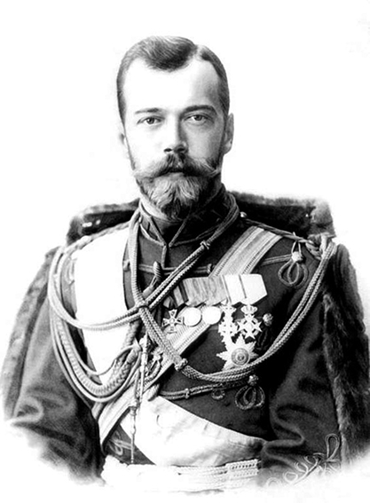
Imperatora Nikolaja II lielais upuris

1917. gadā Nikolajs II uzņemas upuri.
Kāda ir viņa upura būtība?
Imperatoram bija iespējams sapulcināt no armijas vai pulka uzticamus cilvēkus un turpināt cīņu. Taču viņš nesāka cīņu.

"Es izvēlējos atteikšanās ceļu no cīņas. Atteikšanos no vardarbības. Es izvēlējos Kristus ceļu un ļāvu sist krustā sevi un visu savu ģimeni." (Dievišķais Valdonis Nikolajs 2005.gada 24. aprīlī).
Tātad cars varēja reāli turpināt cīnīties par varu, bet viņš nesāka to darīt. Kāda iemesla dēļ? Viņš sekoja Kristus mācībai: ja ir iesituši pa kreiso vaigu, tad pagriez otru. Var, cik vien patīk atkārtot Kristus zināmos vārdus, bet var tos lietot reālajā dzīvē: ja tevi pazemojuši, tad viņš nedod pretī. Ir vajadzīgs milzīgs iekšējais spēks, lai tā rīkotos!
Daudzi cilvēki ir pārmetuši Nikolajam II tieši to, ka viņš nesāka pretoties. No parasto cilvēku viedokļa viņam bija jāaizstāv savas tiesības uz troni, tā kā viņš bija likumīgais cars, viņam bija jāsapulcē karaspēks un jāslīcina šie nemieri asinīs. Taču viņš nesāka to darīt, viņš demonstrēja atteikšanos no vardarbības savā dzīvē, savas ģimenes dzīvē. Viņš atkārtoja Kristus varoņdarbu.
Šī atteikšanās no vardarbības, ko demonstrēja Nikolajs II, pamatojās dziļā Ticībā uz Dievu. Dievs bija viņā. Cars bija tik dziļi uzticīgs Dievam, ka uzņēma notiekošo ar viņu tieši tā: iesituši pa vienu vaigu – pagriez otru. Viņš to uztvēra kā Dieva Gribu.
Cilvēks var upurēt tikai sevi – atteikšanās no vardarbības ir princips. Viņš nevar upurēt kādu citu. Ja Nikolajs II sapulcinātu uzticīgu karaspēku un liktu viņiem karot par sevi, tad viņš upurētu citus cilvēkus. Bet cars upurēja sevi. Tāpēc, ka viņš nevarētu rīkoties šādā situācijā, – to līdz šim laikam cilvēki nevar saprast. Šī augstā pašuzupurēšanās ir tādā pakāpē, ka gluži vienkārši to nespēj saprast... Domā, ka cars uzskata pēc parasta mietpilsoņa viedokļa, kas dzīvo pēc principa "aci pret aci, zobu pret zobu".
Cits apgalvojums – ka cars ziedoja ne tikai sevi, bet arī savus piederīgos. Cilvēki nespēj saprast, kāpēc viņš nevarēja izglābt savu ģimeni.
Atcerēsimies Ābrama notikumu. Dievs lēma pārbaudīt Ābramu, cik liela ir Dieva Gribas uzticība. "Atnes savu dēlu upurim". Ābrams paklausīja, sasēja dēlu un pacēla dunci pār viņu. Bet Eņģelis atvairīja viņa roku.
Valdonis Nikolajs par to runājis Vēstījumā:
"Es apzināti pieņēmu šo krustu, šo sišanu krustā. Visgrūtāk bija pārvarēt tās manas daļas pretestību, kura centās glābt bērnus par katru cenu. Bet es upurēju savus bērnus. Tieši tāpat kā Ābrams bija gatavs upurēt savu dēlu. Es līdz pēdējam mirklim cerēju, ka Kungs atvirzīs likteņa roku, ja ne no manis, tad no maniem bērniem. Bet nē. Notika baismīgais.
Svētie nevainīgie tika nodoti mocekļu nāvei"
Cars varēja glābt sievu un bērnus, bet tā kā viņš bija uzticīgs Dieva Gribai, viņš saprata, ka viss ir Dieva rokās. Ja Dievam tā vajag, ka visai ģimenei ir jāmirst, viņš ziedoja arī savu ģimeni. Bet arī to cilvēki nevar saprast.
Taču Nikolajs II un viņa ģimenes locekļi nebija padevīgi un nebrīvi upuri. Visa ģimene apzināti dalījās šajā krustā ar Valdnieku. To var spriest pēc vēstulēm, dienasgrāmatu ierakstiem un aculiecinieku liecībām.
Nevar nepieminēt arī kalpotāju varoņdarbu, kas palika līdz galam uzticīgi savam Valdniekam un pēc būtības brīvprātīgi dalījās cara ģimenes liktenī.
Veselus 16 gadus cars zināja par mocekļu nāvi sev un savai ģimenei! Viņš saņēma šo zināšanu no dažādiem avotiem: no mūka gaišreģa Ābela, kas izlasīja 1901. gadā no Svētā Sarovas Serafima vēstules ar viņa "pēdējā cara" pareģojumu, no sarunas ar svētlaimīgo Sarovas Paraskovju no Divējevas, un ar ī no citiem garīgajiem gaišreģiem pēc pareģojumiem.
Tad arī sākās Nikolaja II Krusta Ceļš, – kad viņš uzzināja par savu likteni un savas ģimenes likteni. Tik daudz gadus viņš turēja sevī šo zināšanu par traģisko galu ("līdz 18. gadam viņam nekas nedraud") un tik un tā viņš turpināja izpildīt savu pienākumu. Visas viņa darbības pamatojās ne vienkārši pienākuma apziņā, pamatā bija mīlestība uz Krieviju un mīlestību uz Dievu. "Jo Mans jūgs ir patīkams un Mana nasta viegla."(Mateja ev. 11:30).

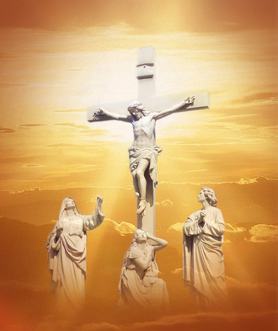
Kālab ir šis upuris?
Tālab, lai glābtu Krieviju.
Nikolajs II kā Dieva Iesvētītais, kā Augstāko Spēku pilnvarotais Krievijas valdnieks, saprot, ka viņam uzticētā valsts kļūst nevadāma. Kā kuģa kapteinis viņš saprot, ka kuģis ir jau nevadāms: viņam jau vairs nav buru, viņam vairs nav stūres – kuģis ir lemts bojāejai. Nikolajs II pieņem lēmumu par upuri.
Atcerēsimies valdnieka vārdus: "Ja Krievijas glābiņam ir vajadzīgs izpirkšanas upuris, es būšu šis upuris. Lai notiek pēc Dieva gribas!" "Nav tāda upura, ko es nenestu, lai glābtu Krieviju".
Dievs šo upuri sadzirdēja. Dievs saglabāja Krieviju un sargā tās līdz šim laikam.
Taču vairums no Krievijas tautas joprojām nesaprot šo upuri un turpina "apliet ar dubļiem" cilvēku, kas ir veicis šo varoņdarbu. Tomēr Krievijas gaišā nākotne atklāsies tikai tad, kad ļaužu kritiskā masa (Valdoņi teic, ka 1% valsts iedzīvotāju) apzinās lielo varoņdarbu, ko paveicis Nikolajs II. Kad ļaužu apziņā ienāks šī izpratne, kad ļaudis apzināsies visu tā grēka dziļumu, ko viņi pastrādājuši 1918. gadā, nogalinot Dieva Iesvētīto, tikai tad šī jaunā apjēgšana pamudinās uz grēku nožēlošanu un pēc nožēlošanas atklāsies jauna nākotne Krievijai.
Mēs esam nogalinājuši, mēs esam pastrādājuši šo grēku. Nav svarīgi, vai mēs esam dzīvojuši šajā laikā. Mūsu senči ir devuši svētu zvērestu visai Romanovu dzimtai būt uzticīgiem un "kalpot Viņam, mūsu Valdniekam ar ticību un taisnību, ar visām dvēselēm un galvām" līdz laiku galam. Katrs krievs kā tautas pārstāvis pieņem senču mantojumu. Zvēresta laušana var tikt labota tikai ar grēku nožēlošanu. Mums ir jānožēlo grēki. Kad šī patiesā grēku nožēlošana ienāks caur lielu cilvēku daudzumu, tad arī tā glābs Krieviju.
Tikai grēku nožēlošana glābs Krieviju.
Jēzus uzņēmās visas pasaules grēkus, un tādējādi deva iespēju pasaulei dzīvot. Nikolajs II uzņēmās Krievijas grēkus un ļāva Krievijai dzīvot.
Pēc Jēzus krustā sišanas atradās cilvēki, kas saprata Viņa varoņdarba lielumu. Viņi sāk dēvēt sevi par kristiešiem. Tas deva lielu progresu civilizācijas attīstībā. Visa Eiropas civilizācija ir kristīgā civilizācija, kas bija pamatā Kristus varoņdarba lieluma atzīšanā.
Krievija arī var atzīt sava pēdējā Cara varoņdarba lielumu, un pateicoties tam atklāt jaunu krievu civilizāciju, jaunā, pilnīgi citādā līmenī. Bet tam vajag, lai notiktu grēku nožēlošana. Ja radīsies cilvēki, kas ir spējīgi iegūt šo izpratni, tad caur šo cilvēku apzināšanos viss mainīsies.
Padomājiet par šiem vārdiem: "Grēku nožēlošana glābs Krieviju". To teicis Valdonis Nikolajs.

T. Mikušina

